Laboratórne cvičenie č.8
Téma: Vitamíny

Úloha: 1.Dôkaz redukčných vlastností vitamínu
2.Fluorescencia riboflavínu
Riboflavín (vitamín B₂)
Zdroje
- droždie, , tvaroh, orechy, mlieko, vnútornosti
(pečeň, srdce, obličky)
- obsiahnuty najmä v rastlinných a živočíšnych
tkanivách
Funkcia v organizme
- kofaktor enzýmov oxidoreduktáz
- dôležitý pri metabolickej premene živín (sacharidov, lipidov a aminokyselín)a získavaní energie pre bunku
- zúčastňuje sa produkcie hormónov v kôre nadobličiek
- dôležitý pre dobrý stav kože, očí, funkciu srdca a ďalších orgánov
- dôležitý pre červené krvinky, reguláciu rastu človeka a reprodukciu

Dôsledky hypovitaminózy
- praskanie kútikov úst
- zápaly jazyka a očí
- kožn
- znížená odolnosť proti infekciám
- poruchy hojenia rán
- krvácanie ďasien
- vypadávanie zubov

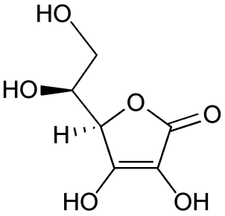
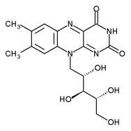
Princíp:
Vitamín C (kyselina L-askorbová)
Zdroje
- surové ovocie a zelenina, najmä: citrusové plody, čierne ríbezle, kapusta, rajčiaky, špenát, zelená paprika, šípky
- čerstvé mäso
Funkcia v organizme
- silné redukčné činidlo pri oxido-redukčných dejoch
- podieľa sa na metabolizme sacharidov, mastných kyselín, aminokyselín a steroidov
- Ako kofaktor sa zúčastňuje na hydroxylácii prolínu viazaného v kolagéne
- nevyhnutný pre tvorbu a udržiavanie: väziva, chrupiek, kostného tkaniva, zuboviny, medzibunkovej hmoty

Dôsledky hypovitaminózy
- poškodzuje sa spojivové tkanivo (výstelka ciev , úpony zubov ) a vzniká ochorenie zvané skorbut (pri úplnom nedostatku )
- únava
- vysychanie pokožky
- znížená odolnosť proti infekciám
- poruchy hojenia rán
- krvácanie ďasien
- vypadávanie zubov

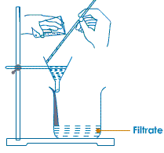
Fluorescencia
Je jav, pri ktorom látka absorbuje svetlo určitej úzkej spektrálnej oblasti (napr. modré stvetlo) a prakticky okamžite vyžaruje svetlo v inej spektrálnej oblasti (napr. žlté svetlo). Vyskytuje sa u plynov, pár, kvapalín, roztokov a u niektorých nerastov (napr. u fluoritu alebo kalcitu).
Pomôcky:
1. skúmavky, stojan na skúmavky, trecia miska s tlčíkom, kadička, kahan(varič), pipeta
2. filtračná aparatúra (viď. obrázok), UV lampa

Chemikálie:
1.roztok Fehling I a II, roztok vitamínu C (tableta, Citrónka)
2.Pudingový prášok

Postup:
1.V kadičke zmiešame roztoky Fehling I a II v pomere 1:1. Časť roztoku nalejeme do skúmavky a pipetou po kvapkách pridávame roztok vitamínu C. Pozorujeme. Ak prebieha reakcia príliš pomaly, skúmavku zahrejeme nad plameňom kahana, alebo vo vodnom kúpeli.
2.Pudingový prášok rozpustíme vo vode, prefiltrujeme. Filtrát dáme pod UV lampu. Pozorujeme fluorescenciu riboflavínu.
Pozorovanie:
1.

- v tejto reakcii docháza k oxidácii kyseliny askorbovej na kyselinu dehydroaskorbovú a zároveň k redukcii Cu²⁺ na Cu⁺ , konkrétnejšie na Cu₂O, ktorý má oranžovú farbu, čo je dôvodom zadarbenia roztoku do tejto farby (viď obrázok 1).
Obr. 1
2. Roztok riboflavínu zmenil svoju farbu z takmer bezfarebnej žltkastej na výraznú , do zelena ladenú, neónovú farbu (viď obrázok 2)
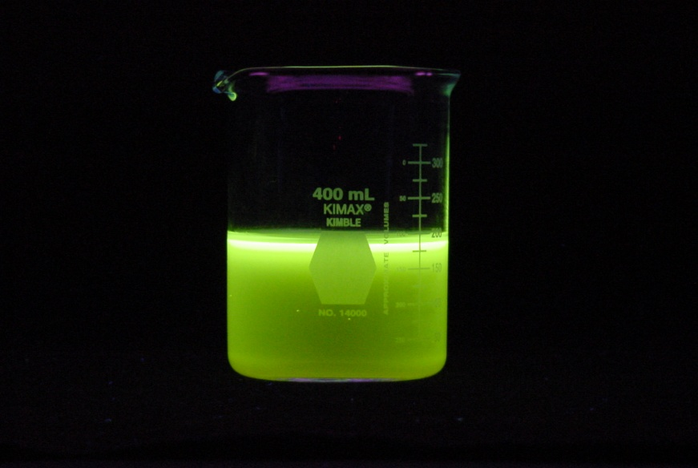
Obr. 2

Záver:
V tomto laboratórnom cvičení sme sa venovali vitamínom, konkrétne vitamínu C (kyselina L-askorbová) a B₂ (riboflavín). V prvej časti bolo naším cieľom dokázať redukčné vlastnosti vitamínu C, čo sme aj potvrdili, keďže jeho roztok po pridaní Fehlingových roztokov zmenil farbu na oranžovú – dôvod je bližšie vysvetlený v pozorovaní. V druhej časti bolo našou úlohou zaznamenať fluorescenciu v roztoku riboflavínu . To sa nám taktiež úspešne podarilo, jav bol pomocou UV lampy voľným okom jasne viditeľný, no kvôli nadmernému osvetleniu miestnosti, sa nám to nepodarilo kvalitne zaznamenať na fotografii. Preto prikladám inú fotografiu, kde je tento jav na riboflavíne oveľa výraznejší.

